АДМИНИСТРАЦИЯ ПРИАРГУНСКОГО МУНИЦИПАЛЬНОГО ОКРУГА ЗАБАЙКАЛЬСКОГО КРАЯ

РАСПОРЯЖЕНИЕ

24 апреля 2024 г. № 228-р/од

пгт. Приаргунск

О дополнительном ограничении времени, условий и мест розничной продажи алкогольной продукции

В соответствии с Федеральным законом от 22 ноября 1995 года № 171-ФЗ «О государственном регулировании производства и оборота этилового спирта, алкогольной и спиртосодержащей продукции и об ограничении потребления (распития) алкогольной продукции», Законом Забайкальского края от 26 декабря 2011 года № 616-ЗЗК «Об отдельных вопросах реализации Федерального закона «О государственном регулировании производства и оборота этилового спирта, алкогольной и спиртосодержащей продукции об ограничении потребления (распития) алкогольной продукции» на территории Забайкальского края», распоряжением администрации Приаргунского муниципального округа Забайкальского края от 19 апреля 2024 № 216-р/од «Об организации проведения на территории Приаргунского муниципального округа Забайкальского края мероприятий, посвящённых 79-й годовщине Победы в Великой Отечественной войне 1941-1945 гг.», руководствуясь статьёй 37 Устава Приаргунского муниципального округа Забайкальского края:
- Установить места проведения праздничных мероприятий, посвящённых Дню Победы:
  - пгт. Приаргунск, Мемориал Боевой Славы и определить, что 09 мая 2024 года до 13-00 часов по местному времени, розничная продажа алкогольной продукции не допускается на территориях, прилегающих к Мемориалу Боевой Славы, на расстоянии менее 100 метров, согласно приложению № 1.
  - пгт. Приаргунск, центральная площадь им. Ленина и определить, что 09 мая 2024 года с 13-00 до 18-00 часов по местному времени, розничная продажа алкогольной продукции не допускается на территориях, прилегающих к центральной площади им. Ленина, на расстоянии менее 100 метров, согласно приложению № 2.
  - пгт. Приаргунск, площадь окружного центра досуга и определить, что 09 мая 2024 года с 19-00 часов по местному времени, розничная продажа алкогольной продукции не допускается на территориях, прилегающих к площади окружного центра досуга, на расстоянии менее 100 метров, согласно приложению № 3.
- Отделу развития экономики, проектов и внешнеэкономических связей администрации Приаргунского муниципального округа Забайкальского края (Е.В. Андреева) довести настоящее распоряжение до сведения заинтересованных лиц.
- Настоящее распоряжение опубликовать на официальном сайте Приаргунского муниципального округа Забайкальского края в информационно–телекоммуникационной сети «Интернет» по адресу: https://priarg.75.ru/.

Глава Приаргунского
муниципального округа
Забайкальского края Е.В. Логунов

Приложение № 1
к распоряжению администрации Приаргунского муниципального округа Забайкальского края
от 24 апреля 2024 года № 228-р/од

Схема
места проведения праздничных мероприятий, посвящённых Дню Победы, проходящих 09 мая 2024 года
пгт. Приаргунск, Мемориал Боевой Славы

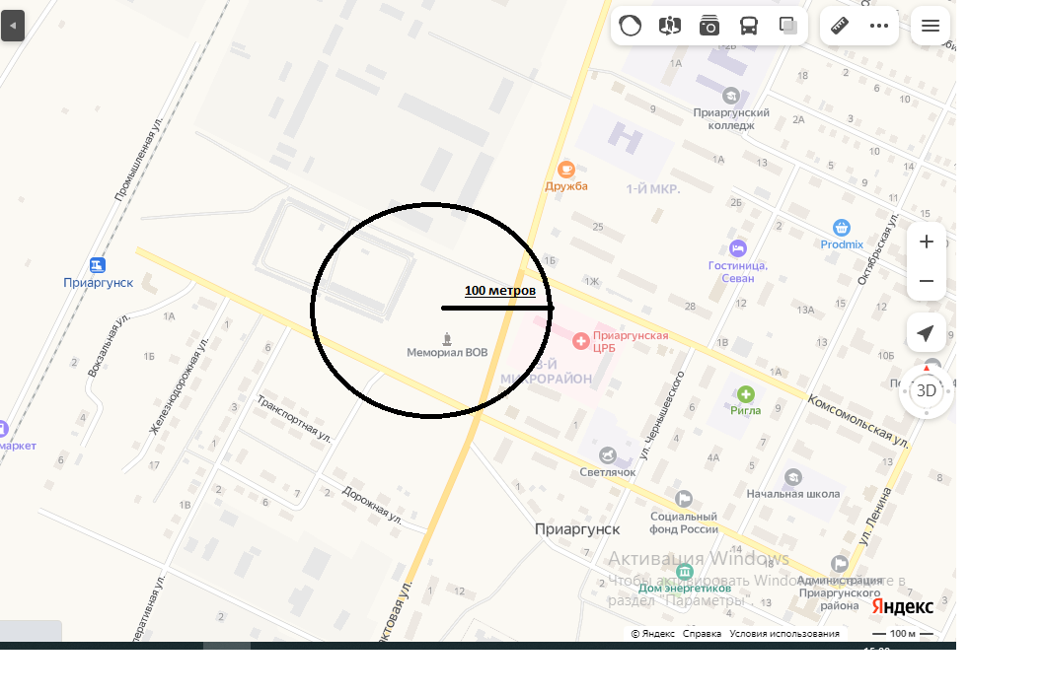

- место проведения массового мероприятия и прилегающая к нему территория, где за два часа до начала мероприятия, в период его проведения и в течение одного часа после его окончания, не допускается розничная продажа алкогольной продукции

Приложение № 2
к распоряжению администрации Приаргунского муниципального округа Забайкальского края
от 24 апреля 2024 года № 228-р/од

Схема
места проведения праздничных мероприятий, посвящённых Дню Победы, проходящих 09 мая 2024 года
пгт. Приаргунск, центральная площадь им. Ленина

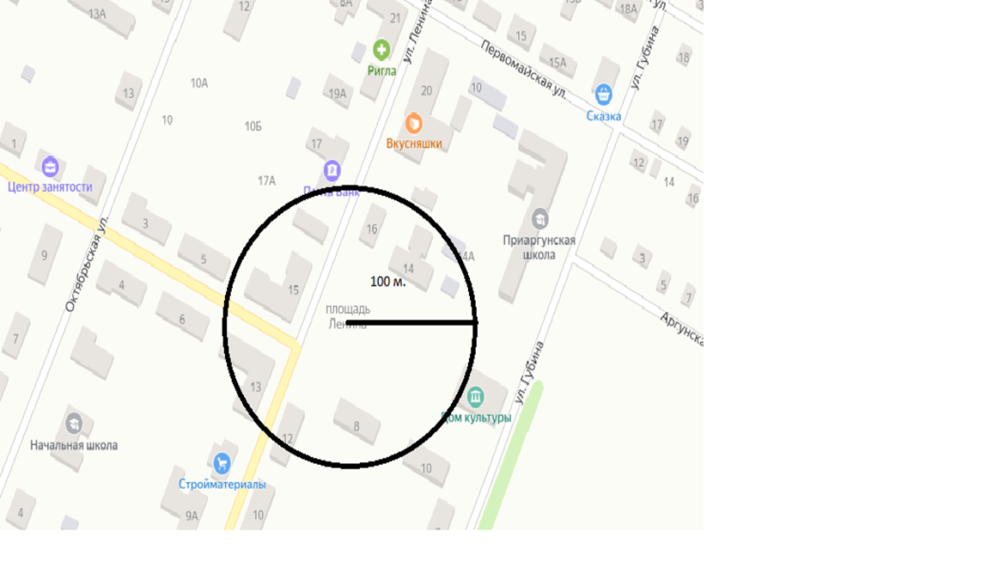

- место проведения массового мероприятия и прилегающая к нему территория, где за два часа до начала мероприятия, в период его проведения и в течение одного часа после его окончания, не допускается розничная продажа алкогольной продукции

Приложение № 3
к распоряжению администрации Приаргунского муниципального округа Забайкальского края
от 24 апреля 2024 года № 228-р/од

Схема
места проведения праздничных мероприятий, посвящённых Дню Победы, проходящих 09 мая 2024 года
пгт. Приаргунск, площадь окружного центра досуга

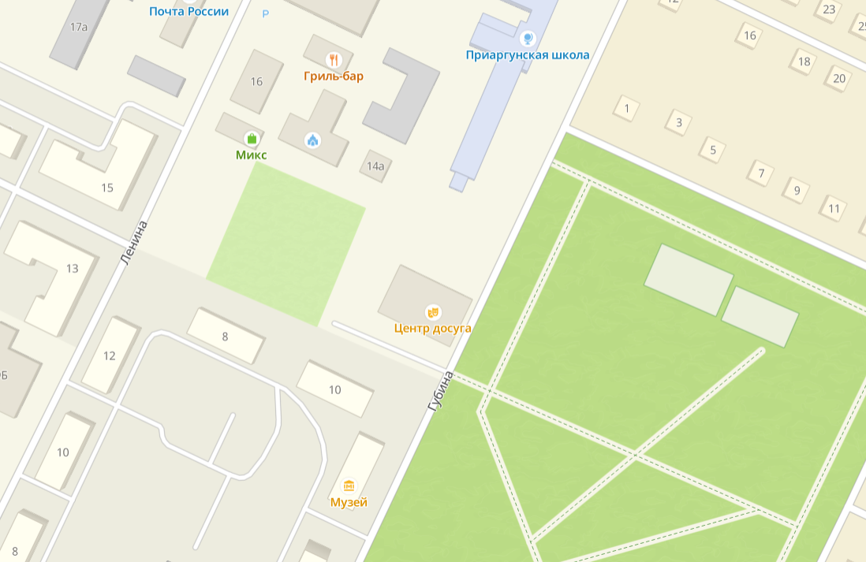
100 м

- место проведения массового мероприятия и прилегающая к нему территория, где за два часа до начала мероприятия, в период его проведения и в течение одного часа после его окончания, не допускается розничная продажа алкогольной продукции

